基于AI智慧人脸门禁系统

# 【出题企业介绍】

虹软公司是全球领先的计算摄影技术开拓者和解决方案供应商。同时，也是视觉人工智能技术应用的领军企业。

1994年由留美博士邓晖创建于美国加州硅谷，除总部外，目前在欧洲、东京、首尔、台北、上海、杭州、南京等地设有区域性的商业与研发基地。

虹软计算摄影技术的发展基础来源于亿万消费者对手机拍照的无止境需求。计算摄影技术的终极目标是要充分利用手机内嵌的强大计算能力及各类传感器，通过与相机光学设计的紧密配合，设计出各种先进的图像处理算法，最终使拍出的照片/视频质量达到传统单反相机/摄像机的水平，并使拍照及摄录过程更加简单化、人性化、智能化。今天，计算摄影技术已是达成在手机追求经济、轻薄的同时，获得高质量图像/视频及具有独特审美风格作品的不可或缺的行业核心技术。

在服务客户的同时，过去数年，我们运用最新的神经网络、深度学习方法，改进开发出大量高效的、有应用价值的先进算法，并致力于将这些最新算法与行业应用相结合。除了海量应用于手机领域外，在智能家居、智慧金融、智慧安防、智慧医疗、智慧城市、工业4.0、自动驾驶、个性化定制、AR\VR等领域，这些算法也为产品及行业的升级发挥巨大的价值。

虹软公司，成功聚集了比肩世界最有影响力的视觉领域专家，并吸纳和培养了来自国内外一流高校的优秀人才作为生力军。多年来注重结合行业的应用经验，融合先进的学术科研力量，迸发出强大的智造力，将成为全球用户智慧生活的开启之匙。

# 1、背景说明

**【整体背景】**

随着全球技术知识增长的加速以及智能设备的不断发展，智能交互已经不断的进入人们的生活。智能交互领域离不开图形图像的处理技术，也因此图形图像技术发展也到了一个高速发展期。不论是Google、Microsoft等国外知名IT企业还是国内BAT等企业，智能图像处理都已经渐渐融入他们所提供的服务当中。如人脸识别开机、遗留物体检测、入侵检测、智能美图美颜，图片搜索等图形图像处理技术的应用也越来越丰富，同时对图形图像处理的精度要求也越来越高。

虹软公司致力于为客户提供优秀的图形图像解决方案，源于自身在图形图像处理领域的深扎根，企业在图形图像处理方面走在了该领域的前列。随着互联网思维的深入人心以及智能设备的普及，公司在智能图形图像处理方面的业务也越来越广，对于相关技术的提升要求也越来越高。

**【公司背景】**

虹软公司一直专注于影像和多媒体软件的技术公司。1994 年成立，为OEM制造商提供先进的应用软件、为电信业者与消费性电子产品公司提供基础建设解决方案。在研发或市场营销一直都是产业前瞻领导者。公司提供适用于数码相机、个人电脑、外设、移动终端设备的多媒体嵌入式软件产品以及消费电子固件方案。

**【业务背景】**

随着深度学习在不同行业的不断应用，智能软件、智能硬件越来越多的出现在生活当中，为我们的工作和生活带来了更大的便利。随着人脸识别技术越来越成熟，人脸识别不断的被用于各行各业中，如银行、居住区、城市、校园等场景。为了能够让这样的技术更快更好更容易的应用到生活当中，虹软公司于2017年将自己的人脸识别相关技术免费开放给了公众，大大降低了中小型企业在人脸识别上的门槛。人脸识别在门禁系统中的应用则能够带来极大的便利。

# 2、项目说明

**【问题说明】**

传统的门禁系统，往往使用门禁卡、指纹或者密码等作为通行的主要手段。其中门禁卡、指纹等方式需要特定的输入设备，尤其门禁卡则受限于卡的数量，而密码作为公共场合的门禁则不适用于普通人员的进出方式。随着人脸识别技术越来越成熟，刷脸进出的呼声越来越高。人脸识别的优势在于，注册数量不受限，可不到场注册，通行效率更高等。

本项目希望以某一场景（如写字楼门禁、小区门禁或者校园门禁等）为背景，实现在该场景范围内不同出入口的门禁刷脸进出功能。

**【用户期望】**

以小区门禁为例——

**业主需求：**

* 能够实现人走到门禁处时自动识别人脸，并开门
* 要求识别速度快，不影响通行
* 能够较为方便的给家里的访客注册通行
* 期望能够有机器学习，实现注册一次，较长时间都能识别（如5年内，青少年随年龄增长也能顺利进出）

**物业需求：**

* 能够实现物业中心对注册人员的管理
* 能够查询非注册人员在门禁处出现的情况
* 能够查询访客的注册及进出情况
* 能够注册后，在多个不同的门进出
* 能够控制门禁开关

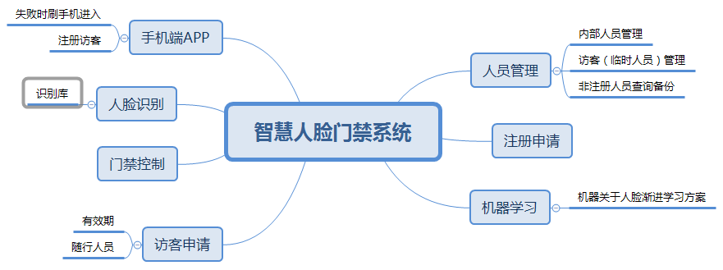

图1 相关模块参考

# 3、任务要求

1. **项目要求**

* 以某一场景为背景（如小区），调研潜在需求并分析
* 以CS模式实现人脸门禁系统（人脸识别免费SDK可从虹软官网下载）
* 能够在电脑端和APP端进行人脸注册
* 满足1000人的注册需求
* 识别成功并开门速度要求在1秒内
* 物业或管理员审核后，可自行在APP上注册常驻人员或访客
* 具有一定的机器学习能力，满足同一个人在不同时期的常规变化，并能正常进出
* 门禁开关可以通过继电器模块进行模拟
* 其他可能调研得到的相关需求功能

1. **技术要求**

* 系统平台：服务器Windows或Linux平台，客户端Android或Windows平台
* 开发语言：Java或python或C/C++等
* 应用服务器：Tomcat6.0或Nginx等
* 数据库服务器：不限
* 考虑系统的针对性，安全性，易用性，
* 系统具有良好的扩充性